面试工作：做面试试卷等网上各个经典题目，做项目，基础算法题（排序，查找） 听算法课

基础（容器，并发，设计模式，jvm，反射） mysql（索引，锁） redis 算法（排序，查找，树），spring，网络，Zookeeper

# 并发

50道面试题

<https://www.c1nblogs.com/dolphin0520/p/3958019.html>

<https://juejin.im/post/5b57b81af265da0f4b7a9ae5>

乐观锁与悲观锁

<https://blog.csdn.net/qq_34337272/article/details/81072874?tdsourcetag=s_pctim_aiomsg>

CAS

<https://blog.csdn.net/ln_6am/article/details/85642853?tdsourcetag=s_pctim_aiomsg>

ThreadLocal与弱引用

<https://zhuanlan.zhihu.com/p/91579723>

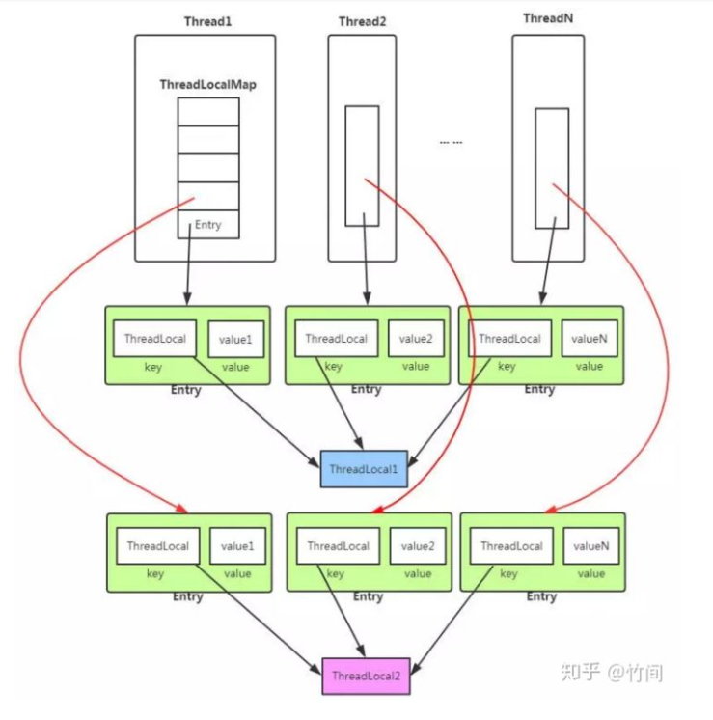

同步集合和并发集合

<https://www.jianshu.com/p/7f50497b7f30>

java线程池

<https://juejin.im/post/5d1882b1f265da1ba84aa676>

java内存模型

<https://www.cnblogs.com/dolphin0520/p/3920373.html>

死锁与活锁

<https://juejin.im/post/5be6929ae51d450aa46c868a>

reentrantlock原理

<https://blog.csdn.net/fuyuwei2015/article/details/83719444>

AQS框架源码

<https://www.cnblogs.com/waterystone/p/4920797.html>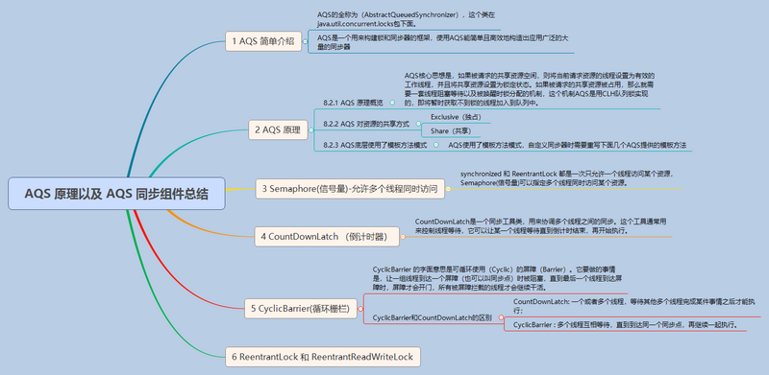

# mysql

知乎：

https://zhuanlan.zhihu.com/p/104811487

mysql中的锁介绍：

<https://blog.csdn.net/qq_34337272/article/details/80611486>

mysql中锁的运用：

<https://liuyueyi.github.io/hexblog/2018/03/23/mysql%E4%B9%8B%E9%94%81%E4%B8%8E%E4%BA%8B%E5%8A%A1%E8%AF%A6%E8%A7%A3/>

# Redis

面试题

<https://zhuanlan.zhihu.com/p/102691690>

<https://juejin.im/post/5ad6e4066fb9a028d82c4b66>

# 分布式

分布式架构简介

https://www.itcodemonkey.com/article/5876.html